МБДОУ «Детский сад № 12 компенсирующего вида» г. Гатчина
КАРТОТЕКА ИГР С ГЛЮКОФОНОМ
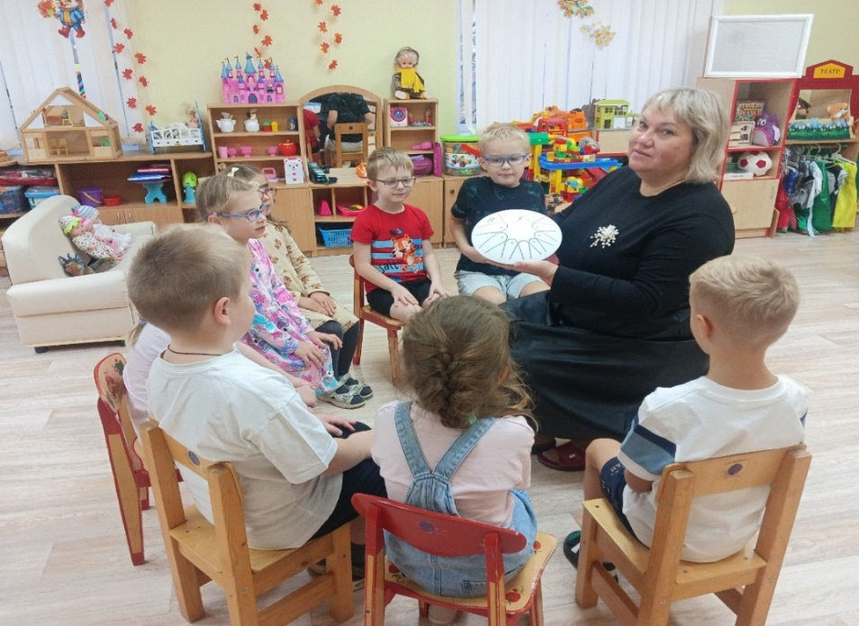

Учитель-дефектолог: Кустова Н. В.

Глюкофон (лепестковый барабан) — музыкальный инструмент, обладающий уникальным терапевтическим и развивающим потенциалом.
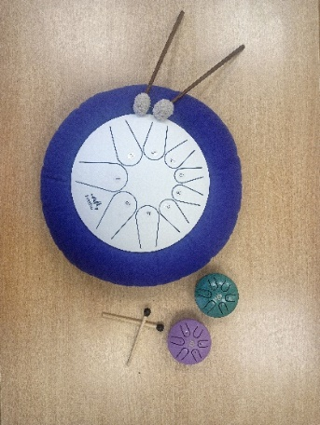
Глюкофон — это перкуссионный инструмент, состоящий из металлического корпуса с прорезанными «лепестками», каждый из которых настроен на определенную ноту. Он развивает слуховое внимание, мелкую моторику, зрительно-моторную координацию, зрительное восприятие, мышление, речь, его можно использовать для формирования математических представлений.

Развитие зрительного восприятия.
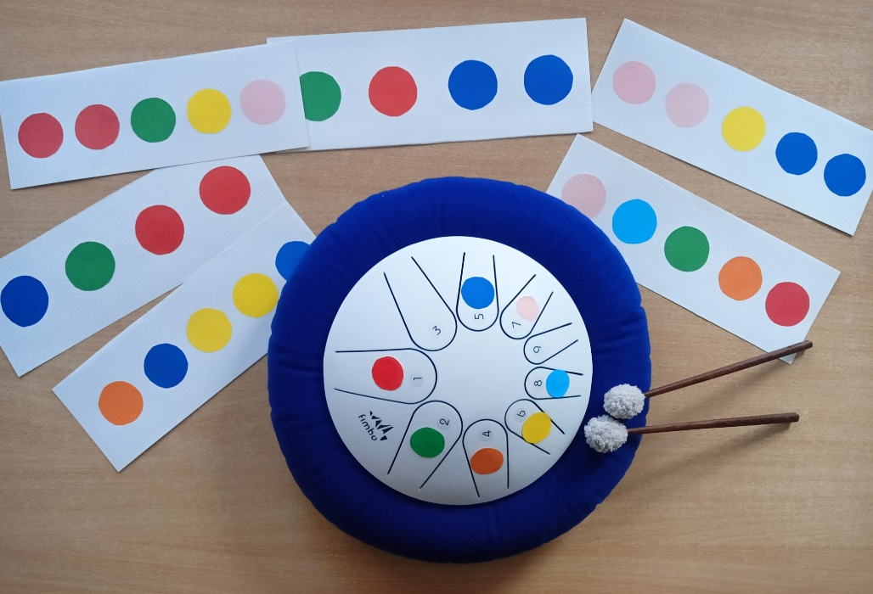

1. Зрительное восприятие

Карточка 1. «Цветные лепестки»
Цели: зрительное восприятие, соотнесение цвета, внимание, словарь прилагательных.
Оборудование: глюкофон с цветными наклейками на лепестках, карточки таких же цветов.
Задание: Педагог показывает карточку цвета. Ребёнок находит такой же лепесток, называет цвет и ударяет по нему.
Вариант: Последовательность из 2–3 цветов: «красный — синий — жёлтый». Ребёнок повторяет.

Карточка 2. «Найди пару»
Цели: зрительное восприятие, внимание, память, называние геометрических фигур.
Оборудование: на лепестках наклеены геометрические фигуры; карточки с такими же фигурами.
Задание: Педагог показывает карточку с фигурой. Ребёнок находит лепесток с такой же фигурой, называет её и играет.
Вариант: Педагог называет фигуру без показа, ребёнок ищет её по памяти.

Карточка 3. «Что изменилось?»
Цели: зрительное восприятие, внимание, кратковременная память.
Оборудование: глюкофон, съёмные карточки с цифрами или фигурами.
Задание: Педагог ставит на 3–4 лепестка карточки. Ребёнок смотрит, затем отворачивается. Педагог меняет одну карточку. Ребёнок находит изменение и играет по изменённому лепестку.
Вариант: Поменять две карточки местами.

Развитие внимания.
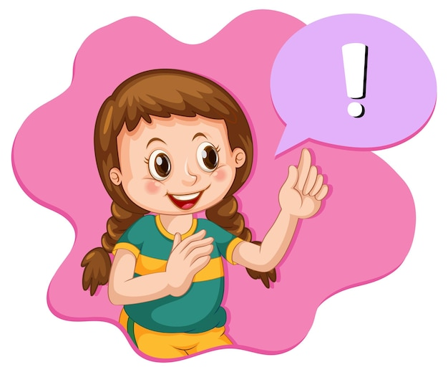

2. Внимание

Карточка 4. «Слушай и считай»
Цели: слуховое внимание, счёт, элементарные математические представления.
Оборудование: глюкофон, карточки с цифрами 1–8.
Задание: Педагог играет несколько ударов. Ребёнок считает и показывает соответствующую цифру. Затем сам играет столько же ударов.
Вариант: Педагог играет громко или тихо; ребёнок считает только громкие удары.

Карточка 5. «Запретный лепесток»
Цели: слуховое внимание, торможение, мышление.
Оборудование: глюкофон.
Задание: Педагог назначает «запретный» лепесток (например, синий). Играет простую последовательность. Ребёнок повторяет, но по запретному лепестку не ударяет.
Вариант: Запретных лепестков два.

Карточка 6. «Найди ошибку»
Цели: внимание, слуховая память, мышление.
Оборудование: глюкофон.
Задание: Педагог играет простой ритм, ребёнок повторяет. Затем педагог играет тот же ритм с ошибкой. Ребёнок говорит, что не так, и играет правильно.
Вариант: Ребёнок сам придумывает ритм и «ошибается», а педагог ищет ошибку.

Развитие слухового внимания

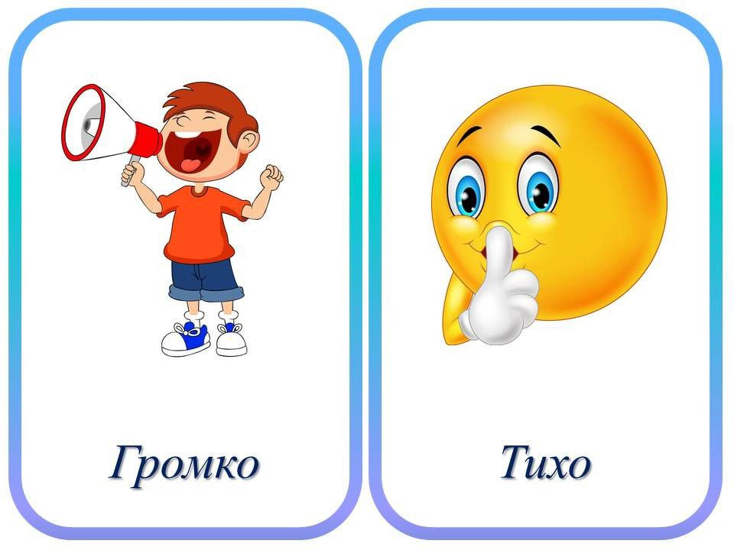

3. Слуховая память.

Карточка 7. «Эхо»
Цели: слуховая память, слуховое внимание.
Оборудование: глюкофон.
Задание: Педагог играет 2–3 удара по разным лепесткам. Ребёнок повторяет как эхо.
Вариант: Постепенно увеличить цепочку до 4–5 ударов.

Карточка 8. «Цепочка»
Цели: слуховая память, последовательность, речь.
Оборудование: глюкофон, цветные карточки.
Задание: Педагог говорит и играет: «красный — синий — жёлтый». Ребёнок повторяет в том же порядке.
Вариант: Заменить цвета цифрами: «1 — 3 — 2».

Карточка 9. «Музыкальный диктант»
Цели: слуховая память, счёт, внимание.
Оборудование: глюкофон, карточки с цифрами.
Задание: Педагог играет: 1 удар, пауза, 2 удара. Ребёнок выкладывает карточки 1 и 2, затем играет по схеме.
Вариант: 2 удара, пауза, 1 удар, пауза, 3 удара.

Формирование элементарных
математических представлений

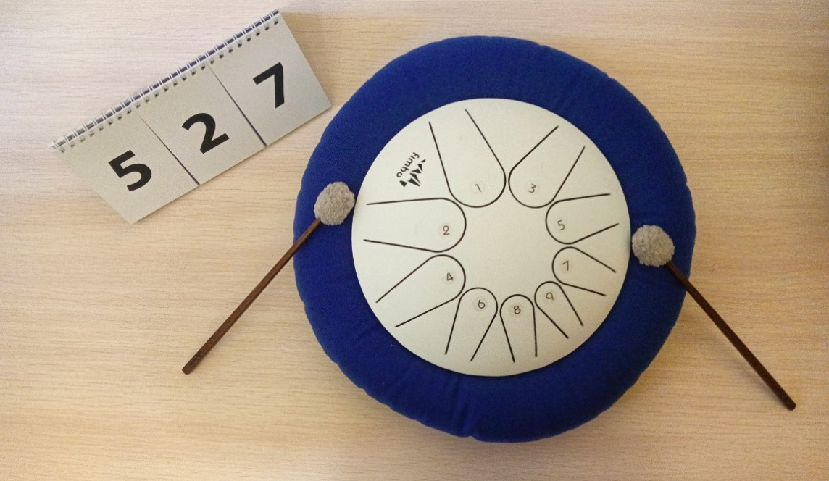

4. Формирование элементарных математических представлений.

Карточка 10. «Сосчитай лепестки»
Цели: счёт, зрительное восприятие, закрепление чисел.
Оборудование: глюкофон, цифры.
Задание: Ребёнок считает лепестки. Находит цифру 8. Ударяет по первому, третьему, последнему лепестку.
Вариант: «Ударь по лепестку, который стоит между вторым и четвёртым».

Карточка 11. «Цифра и удар»
Цели: соотнесение числа и количества, внимание.
Оборудование: глюкофон, карточки с цифрами 1–8.
Задание: Педагог показывает цифру 3. Ребёнок ударяет 3 раза. Или педагог играет 4 удара — ребёнок показывает цифру 4.
Вариант: Играть на 1 больше или на 1 меньше.

Карточка 12. «Больше — меньше»
Цели: сравнение количества, мышление, речь.
Оборудование: глюкофон.
Задание: Педагог играет 2 удара, затем 3. Спрашивает: «Где больше? Где меньше?» Ребёнок показывает и объясняет.
Вариант: Сыграть столько же, но на 1 больше/меньше.

Карточка 13. «Первый — последний, слева — справа»
Цели: пространственные представления, порядковый счёт, речь.
Оборудование: глюкофон.
Задание: Ребёнок ударяет по первому лепестку слева, по последнему справа. Комментирует: «Я ударил по третьему слева».
Вариант: «Найди лепесток, который находится справа от синего».

Карточка 14. «Соседи числа»
Цели: числовой ряд, мышление, память.
Оборудование: глюкофон с цифрами 1–8.
Задание: Педагог показывает цифру 5. Ребёнок находит соседей — 4 и 6 — и играет по ним.
Вариант: Педагог играет по соседям, ребёнок называет число, для которого они соседи.

Развитие мышления

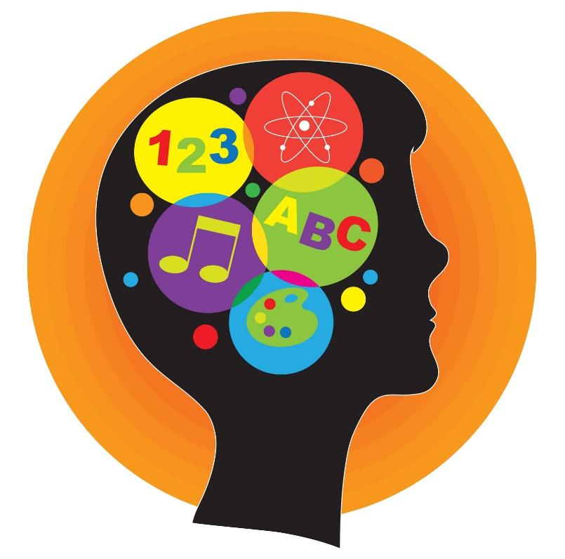

5. Мышление

Карточка 15. «Что лишнее?»
Цели: классификация, мышление, речь.
Оборудование: глюкофон.
Задание: Педагог играет 3 удара: два по красным лепесткам, один по синему. Ребёнок говорит, что лишнее, и объясняет почему.
Вариант: Лишний по размеру, по цифре, по расположению.

Карточка 16. «Логическая цепочка»
Цели: закономерность, мышление, внимание.
Оборудование: глюкофон, карточки-схемы.
Задание: Педагог выкладывает схему: 1, 2, 1, 2… Ребёнок продолжает и играет по схеме.
Вариант: Цвета: красный, жёлтый, красный, жёлтый.

Карточка 17. «Причина — следствие»
Цели: причинно-следственные связи, мышление, речь.
Оборудование: глюкофон.
Задание: Педагог спрашивает: «Если ударить сильно, что будет? А если тихо? А если быстро?» Ребёнок пробует и отвечает.
Вариант: «Что нужно сделать, чтобы звук был громким?»
Карточка 18. «Загадки глюкофона»
Цели: мышление, слуховое восприятие, реч
Оборудование: глюкофон.
Задание: Педагог играет высокий и низкий звук. Ребёнок говорит: «высоко — низко». Затем отгадывает загадку: «Круглый, с язычками, на нём играют».
Вариант: Ребёнок сам загадывает загадку про глюкофон.

Развитие речи
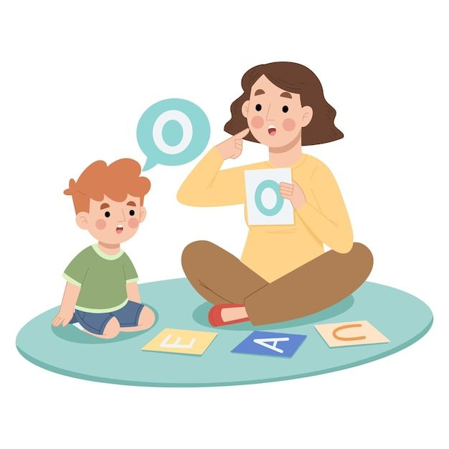

6. Развитие речи

Карточка 19. «Опиши глюкофон»
Цели: словарь признаков и действий, связная речь.
Оборудование: глюкофон.
Задание: Ребёнок рассматривает инструмент и отвечает: «Какой он?» (круглый, разноцветный, металлический). «Что у него есть?» (лепестки, язычки). «Что с ним делают?» (играют, ударяют). Составляет предложение: «Я играю на глюкофоне».
Вариант: Составить 2–3 предложения.

Карточка 20. «Где звучит?»
Цели: предлоги, пространственная речь, внимание.
Оборудование: глюкофон.
Задание: Педагог играет по лепесткам. Ребёнок комментирует: «Ты ударил по верхнему лепестку», «по нижнему», «слева», «справа». Затем играет сам и говорит.
Вариант: Использовать предлоги «над», «под», «между».

Карточка 21. «Составь предложение»
Цели: грамматический строй речи, мышление.
Оборудование: глюкофон, карточки-слова.
Задание: Педагог даёт слова: «глюкофон, играть, Дима». Ребёнок составляет: «Дима играет на глюкофоне».
Вариант: «красный, лепесток, громко» — «Красный лепесток звучит громко».

Карточка 22. «История про глюкофон»
Цели: связная речь, воображение, мышление.
Оборудование: глюкофон.
Задание: Ребёнок придумывает сказку: «Жил-был глюкофон. Он был… Однажды…» Педагог помогает вопросами. Достаточно 3–4 предложений.
Вариант: Придумать историю вместе с другим ребёнком по очереди.

.

